MA TRẬN ĐỀ ĐÁNH GIÁ GIỮA HỌC KỲ 1, VẬT LÍ 10
(Gợi ý để quý Thầy/ Cô tham khảo)
TT | Nội dung kiến thức | Thành phần năng lực | Dạng thức 1  (Trắc nghiệm 4 lựa chọn) |  |  | Dạng thức 2  (Trả lời đúng sai) |  |  | Dạng thức 3  (Trả lời ngắn) |  |  | Tổng
TT | Nội dung kiến thức | Thành phần năng lực | Biết | Hiểu | VD | Biết | Hiểu | VD | Biết | Hiểu | VD
1 | Khái quát môn Vật lí | Nhận thức Vật lí | 1 |  |  |  |  |  | 1 |  |  | 2 | 2
1 | Khái quát môn Vật lí | Tìm hiểu thế giới tự nhiên |  |  |  |  |  |  |  |  |  | 0 | 2
1 | Khái quát môn Vật lí | Vận dụng kiến thức, kỹ năng |  |  |  |  |  |  |  |  |  | 0 | 2
2 | Sai số trong phép đo các đại lượng Vật lí | Nhận thức Vật lí | 1 |  |  |  |  | 1 |  |  |  | 2 | 4
2 | Sai số trong phép đo các đại lượng Vật lí | Tìm hiểu thế giới tự nhiên |  |  | 1 |  |  |  |  |  |  | 1 | 4
2 | Sai số trong phép đo các đại lượng Vật lí | Vận dụng kiến thức, kỹ năng |  | 1 |  |  |  |  |  |  |  | 1 | 4
3 | Quãng đường, tốc độ; Độ dịch chuyển, vận tốc | Nhận thức Vật lí | 1 | 1 |  |  |  |  |  |  |  | 2 | 4
3 | Quãng đường, tốc độ; Độ dịch chuyển, vận tốc | Tìm hiểu thế giới tự nhiên |  |  |  |  |  |  |  |  |  | 0 | 4
3 | Quãng đường, tốc độ; Độ dịch chuyển, vận tốc | Vận dụng kiến thức, kỹ năng |  | 1 |  | 1 |  |  |  |  |  | 2 | 4
4 | Chuyển độn thẳng đều. Độ thị độ dịch chuyển - thời gian (tọa độ - thời gian) | Nhận thức Vật lí | 1 |  |  | 1 |  |  |  |  | 1 | 3 | 4
4 |  | Tìm hiểu thế giới tự nhiên |  |  |  |  |  |  |  |  | 1 | 1 | 4
4 |  | Vận dụng kiến thức, kỹ năng |  |  |  |  |  |  |  |  |  | 0 | 4
5 | Chuyển động tổng hợp. Tổng hợp vận tốc | Nhận thức Vật lí | 1 |  |  |  | 1 |  |  |  |  | 2 | 6
5 | Chuyển động tổng hợp. Tổng hợp vận tốc | Tìm hiểu thế giới tự nhiên |  |  |  |  | 1 | 1 |  |  |  | 2 | 6
5 | Chuyển động tổng hợp. Tổng hợp vận tốc | Vận dụng kiến thức, kỹ năng |  |  |  | 1 |  |  |  |  |  | 1 | 6
6 | Chuyển động thẳng biến đổi đều. Gia tốc. Đồ thị gia tốc - thời gian. Đồ thị vận tốc - thời gian | Nhận thức Vật lí | 1 | 1 |  |  |  |  |  | 1 |  | 3 | 6
6 |  | Tìm hiểu thế giới tự nhiên |  |  |  |  |  |  |  |  |  | 0 | 6
6 |  | Vận dụng kiến thức, kỹ năng | 1 |  |  |  |  | 1 |  |  | 1 | 3 | 6
7 | Rơi tự do | Nhận thức Vật lí | 1 |  | 1 |  |  |  |  |  |  | 2 | 4
7 | Rơi tự do | Tìm hiểu thế giới tự nhiên |  |  |  | 1 | 1 |  |  |  |  | 2 | 4
7 | Rơi tự do | Vận dụng kiến thức, kỹ năng |  | 1 |  |  |  | 1 |  |  |  | 2 | 4
8 | Chuyển động ném | Nhận thức Vật lí |  |  |  |  | 1 |  |  |  |  | 1 | 5
8 | Chuyển động ném | Tìm hiểu thế giới tự nhiên |  |  |  |  |  |  |  |  |  | 0 | 5
8 | Chuyển động ném | Vận dụng kiến thức, kỹ năng |  | 1 |  | 1 |  | 1 |  | 1 |  | 4 | 5
9 | Thực hành đo: Tốc độ của vật chuyển động thẳng; đo gia tốc rơi tự do | Nhận thức Vật lí |  |  |  |  |  |  |  |  |  | 0 | 4
9 |  | Tìm hiểu thế giới tự nhiên | 1 |  |  |  |  |  |  |  |  | 1 | 4
9 |  | Vận dụng kiến thức, kỹ năng |  |  | 1 | 1 |  | 1 |  |  |  | 3 | 4
Nội dung khác
TỔNG |  |  | 9 | 6 | 3 | 6 | 4 | 6 | 1 | 2 | 3 | 40 | 40

KẾT QUẢ PHÂN TÍCH ĐỀ THAM KHẢO CỦA BỘ
(ban hành theo Quyết định 764/QĐ-BGDĐT ngày 08/03/2024)
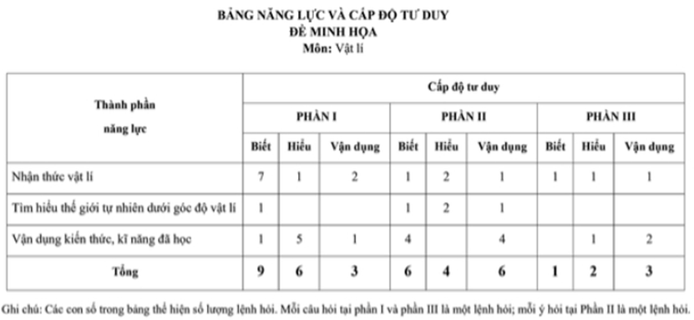

Gợi ý:
-Bảng trên để thầy cô tham khảo; có thể thay đổi vị trí ở các câu (ở các ô) và các mức độ ở mỗi đơn vị kiến thức nhưng sao cho tổng số các câu ở mỗi cột và ở mỗi thành phần năng lực không thay đổi.
-Tuỳ theo đối tượng học sinh; nếu mục tiêu đề cho học sinh Khá, Giỏi có thể tăng mức độ Vận dụng và giảm ở phần Nhận biết; Nếu học sinh trung bình/ yếu giảm ở mức độ Vận dụng và tăng ở phần Nhận biết.

